Integrasi Algoritma Girvan-Newman dan Dijkstra untuk Deteksi Komunitas pada Directed Weighted Graph

TESIS

Oleh
Ihsan Satriawan
23513008



PROGRAM STUDI MAGISTER INFORMATIKA
SEKOLAH TEKNIK ELEKTRO DAN INFORMATIKA
INSTITUT TEKNOLOGI BANDUNG
2016

BAB I
Pendahuluan

  - Latar Belakang
E-commerce merupakan salah satu sektor perdagangan yang sedang berkembang pesat ditengah gencarnya penetrasi internet dimasyarakat Indonesia. Gambar 1.1, menunjukkan bahwa Indonesia memiliki potensi pasar yang besar dibandingkan negara ASEAN lainnya dengan pesatnya penetrasi internet serta cukup besarnya nilai pasar e-commerce di Indonesia, tidak aneh jika bermunculan pemain-pemain disektor ini seperti Hijup, Bukalapak, Tokopedia, Kaskus, Elevenia, MatahariMall, dll. Dengan banyaknya pemain disektor ini. mengakibatkan ketat nya persaingan yang terjadi antar pemain. Dengan kondisi persaingan yang begitu kompetitif membuat perusahaan menyadari betapa pentingnya peran pelanggan, karena pelanggan yang menjadi alasan tetap bertahannya suatu perusahaan.
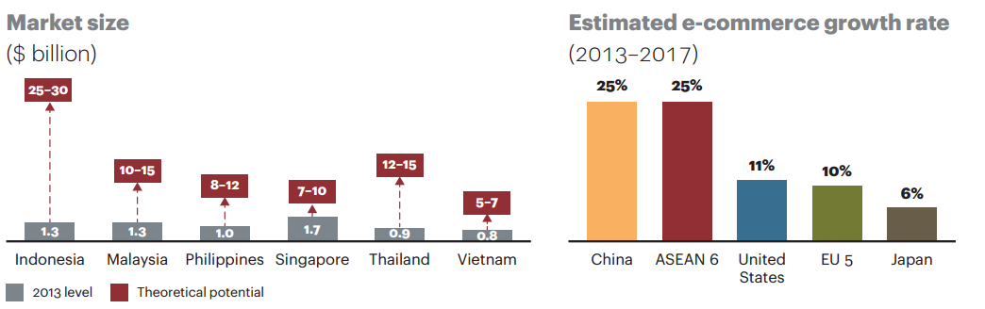
Gambar 1.1. ASEAN market potencial (sumber : A.T. Kearney analysis)
Oleh karena itu, perusahaan harus dapat memahami perilaku dari pelanggannya sehingga dapat memberikan pelayanan yang lebih baik. Salah satu cara untuk dapat memahami pelanggan adalah dengan membagi pelanggan berdasarkan karakteristik tertentu ke dalam beberapa kelompok (Miranda dan Henriques, 2013). Dengan demikian pelanggan yang bergabung dalam sebuah kelompok merupakan pelanggan-pelanggan yang mirip atau berhubungan satu sama lain serta berbeda atau tidak berhubungan dengan pelanggan dalam kelompok yang lain.
Deteksi komunitas merupakan pengelompokan dengan melakukan pemisahan atau pemecahan ke dalam sejumlah kelompok berdasarkan karakteristik tertentu yang diinginkan. Struktur komunitas pada graf dikenal juga sebagai cluster, groups, atau module (Palla dkk, 2005) yang semua nya memiliki karakteristik dasar yang sama, yakni sekumpulan simpul dengan hubungan didalam kelompok yang erat dan hubungan yang jarang di antara kelompok (Girvan dan Newman, 2001). Dengan demikian deteksi komunitas pada graf dapat digunakan untuk membantu perusahaan memahami pelanggan. Algoritma Girvan-Newman merupakan algoritma yang populer digunakan untuk mendeteksi komunitas pada suatu graf (Moon dkk, 2014) (Lunagariya dkk, 2014) (Bocu dan Tabirca, 2010) (Kameyama dkk, 2007).
Algoritma Girvan-Newman (GN) melakukan deteksi komunitas pada graf dengan melakukan identifikasi sisi-sisi yang menghubungkan simpul-simpul yang berbeda komunitas untuk kemudian secara progresif menghapusnya sehingga struktur komunitas akan muncul pada graf yang tidak berarah dan tidak berbobot. Prinsip dasar dari algoritma GN adalah dengan melakukan perhitungan edge betweenness dari pencarian shortest path untuk setiap simpul di dalam jaringan. Li dkk. (2008) menyatakan bahwa graf yang memiliki arah dapat menyajikan banyak informasi dibandingkan graf yang tidak berarah. Terdapat pendekatan untuk menangani graf yang berarah, yakni melakukan transformasi dari graf berarah menjadi graf tidak berarah. Hal tersebut dapat dilakukan menggunakan beberapa metode, antara lain dan randon walk symmetrizarion (Satuluri dan Parthasarathy, 2011). Namun menurut Leicht dan Newman. (2008) dengan mentransformasi graf berarah menjadi graf tidak berarah maka menyebabkan hilang nya informasi dari graf tersebut.
Algoritma Dijkstra merupakan salah satu metode yang digunakan untuk memecahkan masalah pencarian terpendek (shortest path) sebuah lintasan yang mempunyai panjang minimum dari simpul a ke z dalam graf berbobot dan berarah. Pada algoritma Dijkstra, simpul digunakan karena algoritma Dijkstra menggunakan graf berarah untuk penentuan rute lintasan terpendek. Penelitian yang dilakukan oleh Illes dan Harsanyi. (2008) melakukan penelitian untuk investigasi terhadap graf berarah dan berbobot dari model diskrit thermal menggunakan algoritma Dijkstra untuk menemukan conduction ways antar bagian komponen.
Penelitian ini mengusulkan sebuah modifikasi algoritma Girvan-Newman untuk dapat melakukan deteksi komunitas pada graf berarah dan berbobot. Modifikasi algoritma Girvan-Newman dilakukan dengan melakukan integrasi algoritma Dijkstra dan Girvan-Newman untuk mengidentifikasi sisi pada graf.

  - Rumusan Masalah
Berdasarkan latar belakang masalah yang ditelah diuraikan, maka permasalahan utama dalam penelitian dapat dirumuskan dalam research question sebagai berikut :
- Apakah algoritma Dijkstra dapat dimanfaatkan algoritma Girvan-Newman untuk melakukan deteksi komunitas pada graf berarah dan berbobot ?
- Bagaimana pemanfaatan algoritma Dijkstra ke dalam algoritma Girvan-Newman untuk dapat melakukan deteksi komunitas pada graf berarah dan berbobot ?
- Bagaimana hasil atau kinerja algoritma Girvan-Newman dengan algoritma Dijkstra dalam melakukan deteksi komunitas pada graf berarah dan berbobot ?

  - Tujuan Penelitian
Tujuan dari penelitian ini adalah untuk mengetahui hasil dan kinerja algoritma Girvan-Newman setelah dilakukan modifikasi dengan algoritma Dijkstra untuk melakukan deteksi komunitas.

  - Batasan Masalah
Dalam upaya agar penelitian ini tetap fokus pada tujuan utamanya maka perlu ditambahkan batasan persoalan yang ingin diselesaikan. Berikut adalah batasan yang ditetapkan dalam penelitian ini:
- Komunitas yang dimaksud dalam penelitian ini merupakan komunitas yang terdapat dalam graf
- Graf yang digunakan adalah graf berarah dan berbobot

  - Metodologi
Metodologi penelitian ini adalah eksperimen dengan tahapan pengerjaan sebagai berikut :
- Studi Pustaka
Tahap studi pusataka bertujuan untuk memperkaya pemahaman mengenai konsep dari hal-hal yang berkaitan dengan deteksi komunitas, algoritma Girvan-Newman, algoritma Dijkstra.
- Pengumpulan Data
Data yang digunakan merupakan data yang dapat merepresentasikan interaksi antar pelanggan yang dapat direpresentasikan ke dalam bentuk graf berarah dan berbobot.
- Praproses Data
Tahapan praproses data menggunakan teknik yang sudah ada menyesuaikan dengan bentuk data.
- Implementasi Metode
- Melakukan pembentukan komunitas menggunakan algoritma Girvan-Newman dan algoritma Dijkstra
- Analisis Hasil dan Kesimpulan
- Analisis pembentukan komunitas menggunakan algoritma Girvan-Newman dan algoritma Dijkstra
- Analisis karakteristik hasil pembentukan komunitas menggunakan algoritma Girvan-Newman dan algoritma Dijkstra
- Pembuatan Laporan
Penulisan laporan penelitian berdasarkan sumber referensi yang menjadi teori dasar penelitian dan hasil penelitian berupa tahap-tahap dari setiap kegiatan yang dilakukan.

  - Sistematika Penulisan
Penulisan laporan tesis ini dilakukan secara sistematika dengan dibagi ke dalam beberapa bab seperti di bawah ini :
- Bab I Pendahuluan
Bab ini menjelaskan tentang beberapa hal, yakni : latar belakang tesis, rumusan masalah, tujuan penelitian, batasan masalah, metode penelitian dan sistematika penulisan
- Bab II Tinjauan Pustaka
Bab tinjauan pustaka menjelaskan beberapa teori atau konsep dasar yang mendukung pengembangan tesis, yakni konsep graf, deteksi komunitas, algoritma Girvan-Newman, algoritma Dijkstra.
- Bab III Analisis dan Perancangan Solusi
Bab ini menjelaskan tentang analisis masalah pada deteksi komunitas menggunakan algoritma Girvan-Newman pada graf berarah dan berbobot serta analisis modifikasi algoritma Girvan-Newman menggunakan algoritma Dijkstra yang diusulkan
- Bab IV Implementasi dan Analisis Hasil
Bab ini menjelaskan hasil dan analisis dari pembentukan graf dan pengaruh algoritma Dijkstra pada algoritma Girvan-Newman terhadap hasil deteksi komunitas pada graf berarah dan berbobot.
- Bab V Kesimpulan dan Saran
Pada bagian ini akan dijelaskan kesimpulan dari hasil penelitian yang telah dilakukan, serta saran untuk melakukan pengembangan dari hasil penelitian.

BAB II
Studi Pustaka

  - Graf
Teori graf adalah cabang ilmu yang mempelajari sifat–sifat graf. Secara informal, suatu graf adalah himpunan benda-benda yang disebut vertex (node) yang terhubung oleh edge-edge (arc). Biasanya graf digambarkan sebagai kumpulan titik (melambangkan vertex) yang dihubungkan oleh garis-garis (melambangkan edge). Definisi yang lebih formal adalah suatu graf G yang dapat dinyatakan sebagai G = <V,E>. Graf G terdiri atas himpunan V yang berisikan vertex/node pada graf tersebut dan himpunan dari E yang berisi edge pada graf tersebut. Himpunan E dinyatakan sebagai pasangan dari vertex (Munir, 2003).
Terdapat jenis-jenis graf, yaitu graf berarah dan berbobot, graf tidak berarah dan berbobot, graf berarah dan tidak berbobot, dan graf tidak berarah dan tidak berbobot. Berikut ini adalah gambaran dan penjelasan dari jenis-jenis graf yang telah disebutkan:
- graf berarah dan berbobot, tiap edge mempunyai anak panah dan mempunyai bobot. Gambar II.1 merupakan contoh graf yang memiliki arah dan bobot.
- graf tidak berarah dan berbobot, tiap edge tidak mempunyai anak panah tetapi mempunyai bobot. Gambar II.2 merupakan contoh graf yang tidak berarah dan berbobot.
- graf berarah dan tidak berbobot, tiap edge mempunyai arah yang tidak berbobot. Gambar II.3 merupakan contoh graf berarah dan tidak berbobot.
- graf tidak berarah dan tidak berbobot, tiap edge tidak mempunyai arah dan tidak juga berbobot. Gambar II.4 merupakan contoh graf yang tidak berarah dan tidak berbobot.

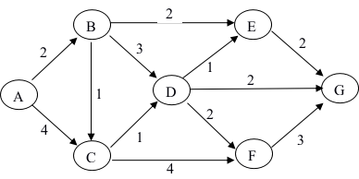
Gambar II.1. Graf berarah dan berbobot
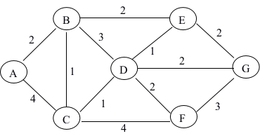
Gambar II.2. Graf tidak berarah dan berbobot
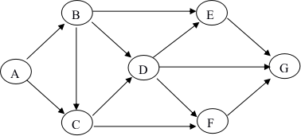
Gambar II.3. Graf berarah dan tidak berbobot
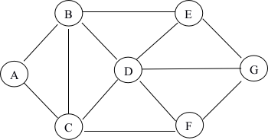
Gambar II.4. Graf tidak berarah dan tidak berbobot

  - Deteksi Komunitas
Komunitas merupakan sub graf yang ada di dalam suatu jaringan. Komunitas terdiri dari sekumpulan node yang memiliki keterhubungan yang erat didalamnya, tetapi hubungan antar komunitas merupakan hubungan yang lemah. Deteksi komunitas merupakan pengelompokan dengan melakukan pemisahan ke dalam sejumlah kelompok berdasarkan karakteristik tertentu yang diingkan. Dalam terminologi data mining, deteksi komunitas termasuk ke dalam analisis kelompok (cluster analysis). Cluster analysis merupakan proses pengelompokkan data (objek) yang didasarkan hanya pada informasi yang ditemukan dalam data yang menggambarkan objek tersebut dan hubungan di antaranya. Tujuannya adalah agar objek-objek yang bergabung dalam sebuah kelompok merupakan objek-objek yang mirip satu sama lain dan berbeda dengan objek dalam kelompok yang lain. Tujuan pengelompokan dibagi menjadi dua, yakni pengelompokan untuk pemahaman, dan pengelompan untuk penggunaan.
Pengelompokan untuk pemahaman merupakan pengelompokan yang dibentuk berdasarkan struktur yang ada pada data. Pada umumnya pengelompokan ini merupakan proses awal yang nantinya akan dilanjutkan dengan peringkasan, pelabelan kelas pada setiap kelompok. Pengelompokan untuk penggunaan merupakan pengelompokan yang bertujuan untuk mencari prototipe kelompok yang paling representatif terhadap data.
Hal penting dalam deteksi komunitas adalah menemukan komunitas dari objek berdasarkan kesamaan konten dan hubungan antar objek. Hubungan ini dapat dicirikan dengan kesamaan antar objek, seperti kesamaan konten, jenis kelamin, usia, jumlah products yang dibeli, dan lain-lain. Hubungan tersebut dapat digambarkan kedalam bentuk graf. Graf mewakili relasi antar objek, dimana node dianggap sebagai objek dan sisi dianggap sebaga relasi antar dua objek. Pada kenyataannya, node-node yang berada dalam satu komunitas yang sama memiliki karakteristik yang mirip. Gambar II.5 menunjukan contoh komunitas dalam jaringan.
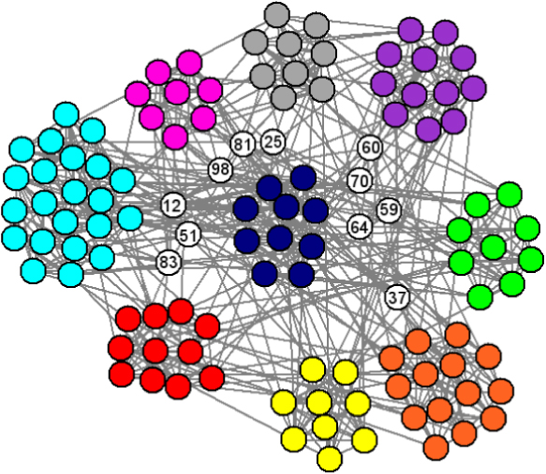
Gambar II.5. Contoh komunitas dalam jaringan

  - Algoritma Girvan-Newman
Algoritma Girvan-Newman pertama kali dikemukakan oleh Michelle Girvan dan Mark Newman, merupakan metode yang digunakan untuk mendeteksi komunitas dalam suatu graf. Algoritma Girvan-Newman menggunakan konsep dari hierarchical clustering dengan metode divisive. Untuk memaksimalkan hasil dari algoritma ini digunakan nilai kualitas yang dapat dihitung menggunakan perhitungan network modularity.
Ide dasar dibalik algoritma Girvan-Newman adalah dengan mengidentifikasi sisi-sisi yang menghubungkan simpul-simpul yang berbeda komunitas untuk kemudian secara progresif menghapusnya sehingga struktur komunitas muncul. Dalam algoritma Girvan-Newman, pengidentifikasian sisi-sisi tersebut dilakukan melalui perhitungan edge betweenness centrality. Langkah algoritma Girvan-Newman unruk mendeteksi komunitas adalah sebagai berikut (Girvan dan Newman, 2001) :
- Hitung edge betweenness untuk semua sisi dalam jaringan.
- Hapus sisi dengan nilai betweenness tertinggi.
- Hitung ulang edge betweenness untuk sisi yang dipengaruhi oleh penghapusan sisi pada langkah 2.
- Ulangi langkah 2 sampai semua sisi terpotong.
Pada algoritma Girvan-Newman perhitungan betweenness menjadi perhitungan yang paling penting dalam pembentukan komunitas. Perhitungan betweenness akan dijelaskan pada sub-bab berikutnya.
    - Betweenness
Pada algoritma Girvan-Newman perhitungan nilai betweenness merupakan pehitungan paling penting, hal ini dikarenakan proses algoritma Girvan-Newman melakukan perhitungan betweenness secara berulang-ulang. Pada algoritma ini, perhitungan betweenness yang dipakai adalah nilai betweenness dari sisi (edge betweenness). Betweenness dari suatu sisi adalah nilai yang dimiliki oleh suatu sisi dimana nilai tersebut sama dengan jumlah jalur terpendek yang melaluinya. Konsep betweenness yang digunakan dalam algoritma Girvan-Newman adalah jembatan diantara komunitas pasti memiliki nilai edge betweenness yang tinggi. Normalnya untuk graf dengan vertikal (dengan sisi), betweenness yang menggunakan jalur terpendek untuk vertex adalah (Izquierdo dkk, 2006) :
(2.1)
Keterangan :
= bobot yang ditentukan untuk jalur dengan panjang I
= jumlah dari jalur dengan panjang i dari s ke t
= jumlah jalur dengan panjang i dari s ke t yang melewati vertex v

Algoritma betweenness di atas untuk melakukan perhitungan betweenness memerlukan waktu sehingga dalam menghitung nilai betweenness dalam jaringan yang besar memerlukan komputasi yang mahal. Brandes mampu menghitung betweenness dengan waktu pada graf berbobot (Alahakoon, 2011). Penelitian ini perhitungan nilai betweenness dilakukan menggunakan algoritma Brandes dengan menggunakan edge betweenness dan graf berbobot. Gambar II.6 menunjukkan pseudocode yang digunakan (Brandes, 2007) dan gambar II.7 menunjukkan ilustrasi konsep edge betweenness.
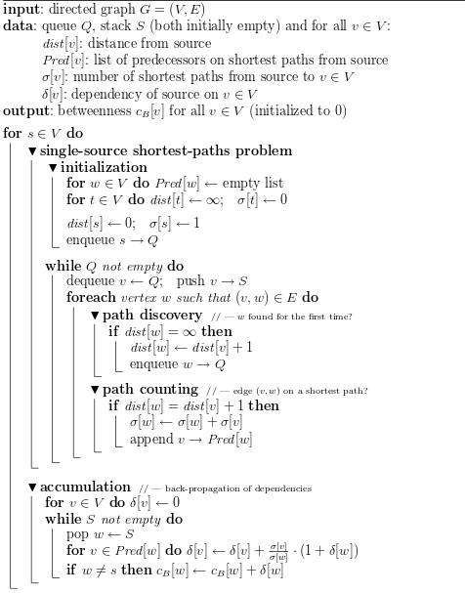
Gambar II.6 Pseudocode edge betweenness
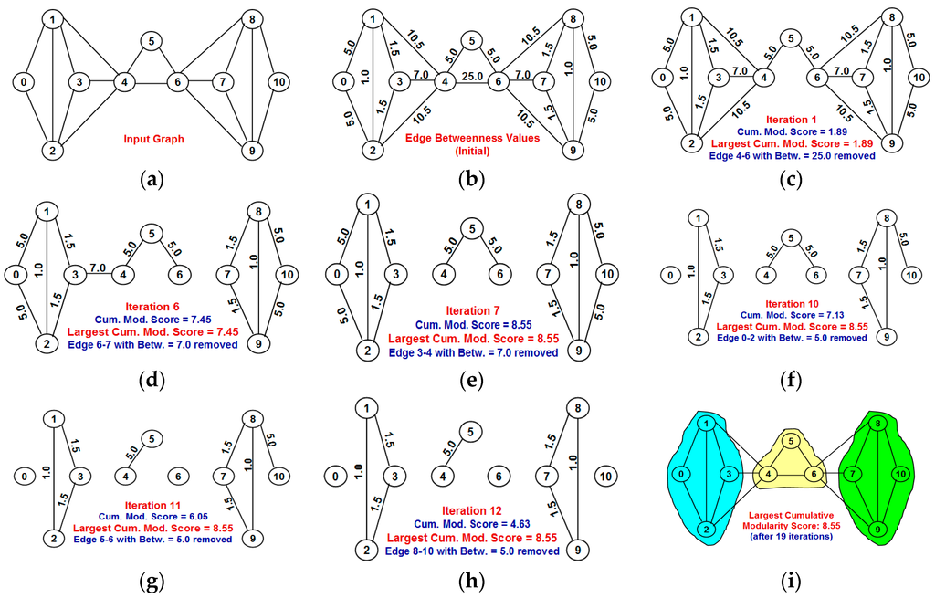
Gambar II.7 Ilustrasi konsep edge betweenness
  - Modularity
Modularity merupakan properti atau sifat yang dimiliki oleh graf dan dapat digunakan sebagai penilaian standar dalam menentukan kualitas komunitas yang ada pada graf tersebut. Komunitas dapat ditentukan dengan ukuran modularity, yaitu ukuran kekuatan pembagian suatu jaringan menjadi satu atau beberapa komunitas. Semakin besar nilai modularity artinya semakin kuat hubungan simpul dengan lingkungannya dan membentuk dense network. Dense network akan membentuk komunitas, sedangkan lawannya sparse network akan menjadi penghubung antar komunitas atau tidak terhubung sama sekali.
Modularity banyak digunakan sebagai tolak ukur pembagian jaringan. Nilai modularity yang tinggi dari suatu partisi jaringan merepresentasikan bahwa partisi tersebut memiliki sisi intra-komunitas yang lebih erat tetapi inter-komunitasnya yang jarang. Modularity nilainya selalu lebih kecil dari 1 dan bernilai 0 jika semua simpul dalam jaringan berada dalam komunitas yang sama. Nilai modularity yang besar menandakan struktur komunitas yang kuat.
    - Modularity Girvan dan Newman
Sudah banyak peneliti yang mengusulkan algoritma untuk membentuk suatu komunitas, seperti spectral dichotomy method based on graf theory , dan K-L algorithm, algoritma Girvan-Newman (Girvan dan Newman, 2001) berdasarkan penghapusan sisi yang dilakukan secara bertahap. Masalah umum yang seringkali dihadapi oleh metode tersebut adalah belum dapat memberikan informasi yang objektif terkait berapa banyak komunitas yang harus terbagi di dalam jaringan. Terkait masalah tersebut, Newman dan Girvan mengusulkan untuk mengukur kualitas dari pembagian jaringan dengan modularity (modularity GN).
Modularity mengukur tingkat penyimpangan jumlah sisi yang menghubungkan simpul-simpul dari komunitas di jaringan dari nilai rata-rata dalam jaringan acak dengan urutan tingkat simpul yang sama. Berikut ini rumus modularity yang diusulkan oleh Girvan dan Newman :
(2.2)
Keterangan :
merupakan elemen dari matriks adjacency : bernilai 1 jika vertex v dan w terhubung dan bernilai 0 jika tidak terhubung
merupakan komunitas yang didalamnya terdapat vertex v.
merupakan komunitas yang didalamnya terdapat vertex w.
Fungsi merupakan simbol Kronecker delta, akan bernilai 1 apabila dan 0 untuk lainnya.
m adalah jumlah sisi yang ada pada graf.
merupakan derajat dari simpul v.
merupakan derajat dari simpul w.
Jumlah sisi yang dimungkinkan terbentuk antara simpul v dan w dihitung melalui

Pembagian graf ke dalam komunitas yang baik berkorespondensi dengan nilai modularity yang besar, sebaliknya pembagian graf ke dalam komunitas yang buruk berkorespondensi dengan nilai modularity yang kecil. Modularity inilah yang akhirnya menjadi standar yang akurat dalam mengukur kualitas pembagian struktur komunitas pada graf (deteksi komunitas).

  - Algoritma Dijkstra
Algoritma Dijkstra merupakan suatu algoritma yang digunakan untuk mencari lintasan terpendek untuk mencapai titik tujuan dari titik sumber pada sebuah graph. Pada prakteknya algoritma ini tidak hanya mencari lintasan pendek dari sumber ke tujuan, juga dapat mencari lintasan terpendek dari sumber ke semua titik pada graph. Dalam proses menemukan semua jalan terpendek untuk semua tujuan, akan terbentuk pohon lintasan terpendek (spanning tree) sebagai hasil akhir dari algoritma Dijkstra yang menjadi root adalah sumber sedangkan yang menjadi leaf adalah titik tujuan
Masukan algoritma ini adalah sebuah graf berarah dan berbobot, G dan sebuah source vertex s dalam G. V adalah himpunan semua simpul dalam graf G. Setiap sisi dari graf ini adalah pasangan vertices (u,v) yang melambangkan hubungan dari vertex u ke vertex v. Himpunan semua edge disebut E. Weights dari edges dihitung dengan fungsi w: E → [0, ∞]; jadi w(u,v) adalah jarak non-negatif dari vertex u ke vertex v. Cost dari sebuah edge dapat dianggap sebagai jarak antara dua vertex, yaitu jumlah jarak semua edge dalam path tersebut. Untuk sepasang vertex s dan t dalam V, algoritma ini menghitung jarak terpendek dari s ke t (Cormen dkk, 2009).

  - Kerangka Pemikiran
Deteksi komunitas pada graf merupakan pengelompokan dengan melakukan pemisahan ke dalam sejumlah kelompok berdasarkan karakteristik tertentu yang diinginkan, dengan tujuan agar objek-objek yang bergabung dalam sebuah kelompok merupakan objek-objek yang sering berhubungan satu sama lain dan jarang berhubungan dengan objek dalam kelompok yang lain. Algoritma Girvan-Newman (GN) melakukan deteksi komunitas menggunakan konsep hierarchical clustering dengan metode divisive. Perhitungan betweenness merupakan perhitungan paling penting dalam pembentukan komunitas.
Perhitungan betweenness merupakan hasil dari pencarian shortest path untuk setiap simpul yang terdapat dalam jaringan graf. Proses deteksi komunitas menggunakan algoritma GN terbatas pada graf yang tidak berarah dan tidak berbobot. Algoritma Brandes dapat meningkatkan GN untuk dapat melakukan deteksi komunitas pada graf yang berbobot dan tidak berarah.
Terdapat pendekatan lain untuk menangani graf yang berarah, yakni melakukan transformasi terlebih dahulu dari graf berarah menjadi graf tidak berarah. Kemudian graf hasil transformasi tersebut yang akan masuk ke dalam algoritma GN. Namun pendekatan ini menyebabkan hilangnya informasi dari graf yang berarah tersebut, sehingga perlu melakukan proses lain untuk dapat melakukan deteksi komunitas tanpa melakukan transformasi graf.
Algoritma Dijkstra merupakan salah satu metode yang digunakan untuk memecahkan masalah pencarian terpendek (shortest path) sebuah lintasan yang mempunyai panjang minimum dari simpul a ke z dalam graf berbobot dan berarah. Dijkstra dapat dimanfaatkan dalam proses perhitungan betweenness untuk menggantikan algoritma Brandes.

BAB III
Analisis

  - Analisis Permasalahan
Deteksi komunitas pada graf merupakan pengelompokan dengan melakukan pemisahan ke dalam sejumlah kelompok berdasarkan karakteristik tertentu yang diinginkan, dengan tujuan agar objek-objek yang bergabung dalam sebuah kelompok merupakan objek-objek yang sering berhubungan satu sama lain dan jarang berhubungan dengan objek dalam kelompok yang lain. Terdapat beberapa jenis graf antara lain graf berarah dan tidak berarah.
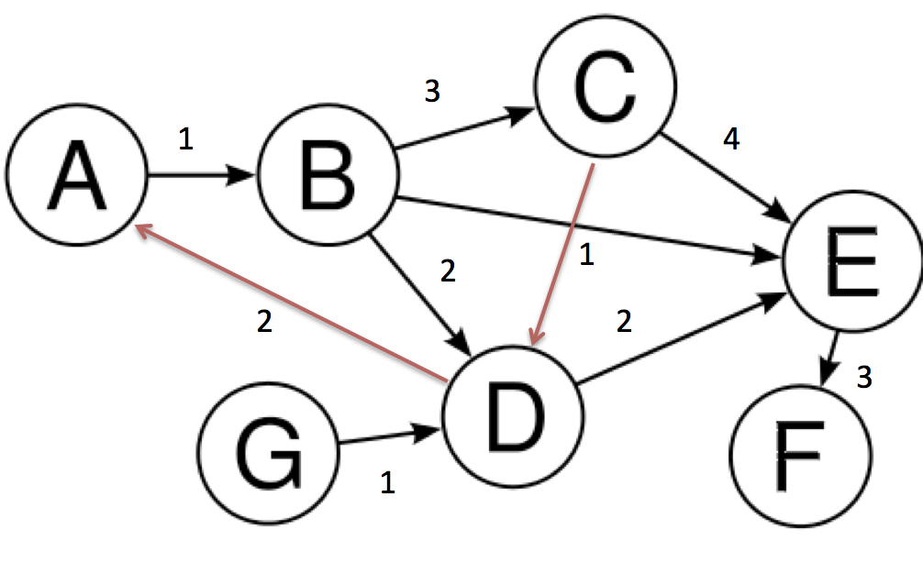
Gambar III.1. Graf berarah
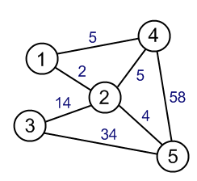
Gambar III.2. Graf tidak berarah
Permasalahan dalam deteksi komunitas bersumber dari jenis graf yang digunakan. Untuk setiap tipe graf yang digunakan memiliki algoritma tersendiri untuk dapat melakukan proses deteksi komunitas. Algoritma Girvan-Newman (GN) merupakan algoritma yang digunakan untuk melakukan deteksi komunitas pada graf tidak berarah dan tidak berbobot.
Analisis permasalahan deteksi komunitas menggunakan algoritma GN diperlukan untuk menentukan solusi yang tepat. Oleh karena itu, berikut ini adalah analisis permasalahan-permasalahan yang harus diatasi dalam penelitian ini.

    - Perhitungan edge betweenness
Dalam proses deteksi komunitas yang dilakukan algoritma GN, dilakukan proses perhitungan edge betweenness. Edge betweenness sendiri merupakan nilai yang dimiliki oleh suatu sisi dimana nilai tersebut sama dengan jumlah jalur terpendek (shortest path) yang melaluinya. Gambar III.3. merupakan ilustrasi proses perhitungan edge betweenness yang dilakukan untuk melakukan deteksi komunitas
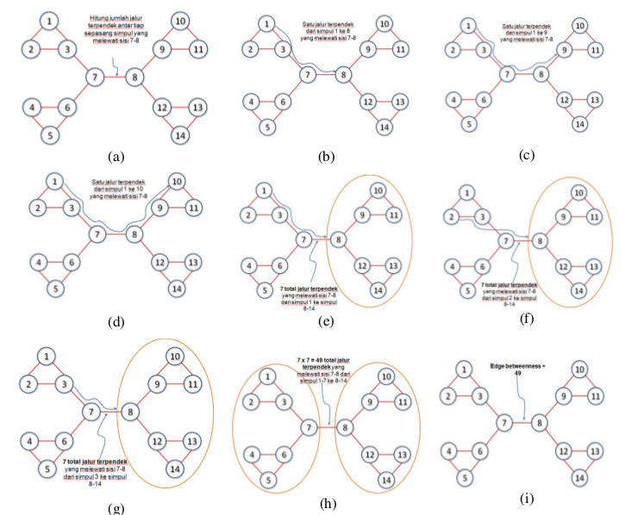
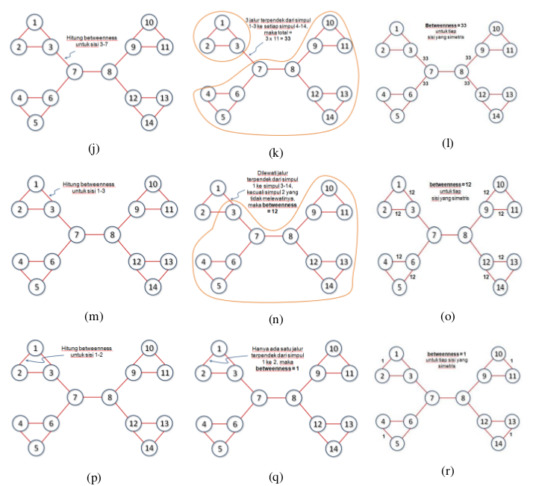
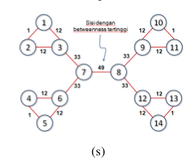
Gambar III.3. Illustrasi konsep edge betweenness

Proses perhitungan edge betweenness yang dilakukan oleh algoritma GN terbatas pada graf yang tidak berarah dan tidak berbobot serta membutuhkan waktu komputasi yang tinggi. Dengan demikian ketika data yang digunakan direpresetasikan kedalam graf yang berarah dan berbobot, algoritma GN tidak dapat melakukan deteksi komunitas

  - Solusi Permasalahan
Berdasarkan analisis permasalahan, diperlukan sebuah teknik yang dapat menghitung edge betweenness pada graf yang berarah dan berbobot. Kemudian hasil perhitungan edge betweenness tersebut yang akan digunakan untuk melakukan deteksi komunitas. Brandes menawarkan sebuah algoritma perhitungan edge betweenness yang dapat digunakan pada graf berarah dan berbobot. Namun perhitungan edge betweenness yang digunakan algoritma Brandes pada graf berarah dan berbobot dengan melakukan proses transformasi dari graf berarah ke graf tidak berarah (Brandes, 2008).
Proses transformasi dari graf berarah menjadi graf tidak berarah dapat dilakukan juga menggunakan metode dan randon walk symmetrizarion (Satuluri dan Parthasarathy, 2011) dan kemudian graf tidak bearah tersebut diproses untuk dihitung edge betweenness untuk setiap sisi. Terdapat beberapa pertimbangan yang diperhatikan dalam mengimplementasikan pendekatan ini, yakni dengan melakukan proses transformasi graf berarah menjadi tidak berarah, maka akan ada informasi yang hilang didalam graf tersebut
Pada penelitian ini proses deteksi komunitas yang diusulkan adalah integrasi algoritma GN dengan Dijkstra. Pada proses deteksi komunitas dengan algoritma GN ini algoritma Dijkstra dimanfaatkan sebagai algoritma pencarian shortest path untuk menghitung edge betweenness setiap sisi pada graf yang berarah dan berbobot

  - Rancangan Proses yang Diusulkan
Secara umum, keluaran dari metodologi peneltian ini adalah suatu visualisasi graf yang sudah terkelompokkan kedalam masing-masin kelompok sebagai hasil dari deteksi komunitas yang dilakukan oleh algoritma GN dengan Dijkstra.
Metodologi deteksi komunitas dengan integrasi algoritma GN dan Dijkstra terdiri dari 3 tahapan. yakni:
- Praproses
- Pembentukan komunitas menggunakan algoritma GN dan Dijkstra
- Penentuan komunitas menggunakan modularity
Penjelasan lebih mendalam terkait setiap tahapan akan dijabarkan pada bagian selanjutnya.
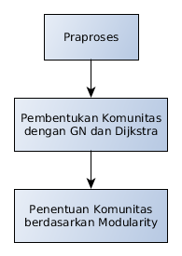
Gambar III.4. Tahapan proses

    - Praproses
Praproses merupakan tahap pengubahan data yang akan diproses oleh sistem menadi bentuk yang sesuai dengan kebutuhan sistem. Tujuan dari praproses adalah mengubah dataset menjadi matriks berdimensi u,v dan w berdasarkan atribut yang diukur dari data. Matriks u, v dan w ini yang akan menjadi input ke dalam sistem pendeteksian komunitas dengan penyisipan perhitungan modularity di dalamnya. u dan v adalah user yang terhubung yang dalam hal ini pernah melakukan interaksi hingga menjadi bobot w.
      - Parsing
Parsing merupakan tahap awal dari praproses. Pada tahap ini dilakukan pemisahan antara objek yang akan menjadi simpul di dalam graf dengan data interaksi antar objek. Data interaksi antar objek ini akan diukur sebagai sisi yang memiliki bobot di dalam graf. Hasil dari proses parsing adalah tabel simpul dan sisi. Tabel sisi merepresentasikan interaksi dari setiap dua objek, sementara tabel simpul berisi nama objek yang nantinya dianggap sebagai simpul.

      - Pembentukan matriks n x n
Proses yang dilakukan setelah parsing adalah pembentukan matriks berukuran n x n dengan n adalah jumlah objek yang akan diproses. Matriks berukuran n x n ini merepresentasikan interaksi yang terjadi antar simpul. Pembentukan matriks ini berdasarkan tabel simpul dan sisi yang diperoleh dari proses parsing sebelumnya. Matriks berukuran n x n yang terbentuk terdiri dari :
- Matriks ketetanggaan yang merepresentasikan relasi antar objek yang bernilai 1 untuk menandakan adanya relasi antar objek, sedangkan bernilai 0 jika tidak ada relasi antar entitas.
- Matriks yang merepresentasikan jumlah interaksi yang terjadi antar objek dalam setiap jenis interaksi yang terjadi. Adapun jenis interaksi bergantung pada data yang dianalisis.

    - Pembentukan komunitas dengan algoritma GN dan Dijkstra
Algoritma Girvan-Newman merupakan algoritma pembentukan struktur komunitas yang digunakan dalam penelitian ini dengan penyisipan algoritma Dijkstra untuk mencari shortest path untuk kemudian dihitung nilai betweenness. Flowchart algoritma Girvan-Newman dan Dijkstra adalah sebagai berikut:
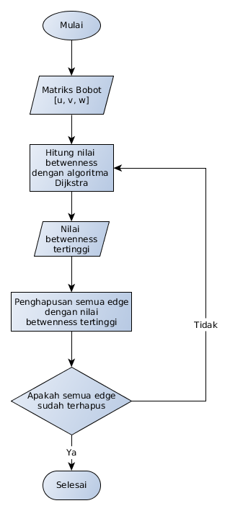
Gambar III.5. Flowchart Algoritma Girvan-Newman dengan integrasi algoritma Dijkstra

    - Penentuan komunitas menggunakan modularity
Penyisipan pengukuran modularity pada algoritma pendeteksian komunitas dimaksudkan untuk mencari sekelompok simpul yang terhubung sangat kuat secara internal sementara secara eksternal terhubung sangat lemah dengan sekelompok simpul yang lain. Fungsi dari modularity dalam sistem adalah mengevaluasi dengan memberikan penilaian terhadap setiap struktur komunitas yang dihasilkan dari algoritma deteksi komunitas di tiap iterasi. Adapun algoritma deteksi komunitas yang digunakan dalam penelitian ini adalah Algoritma Girvan-Newman.
Modularity merupakan penilaian standar terhadap struktur komunitas yang dihasilkan dari setiap iterasi pada algoritma Girvan-Newman. Perhitungan modularity dilakukan di setiap pembentukan komunitas baru. Jika terbentuk x komunitas, maka terdapat x nilai modularity. Jumlah komunitas yang memiliki nilai modularity tertinggi berarti pembentukan komunitas tersebut sesuai dengan kenyataan real-nya. Berikut ini merupakan flowchart penyisipan perhitungan modularity pada algoritma Girvan-Newman yang sudah diintegrasikan dengan Dijkstra :
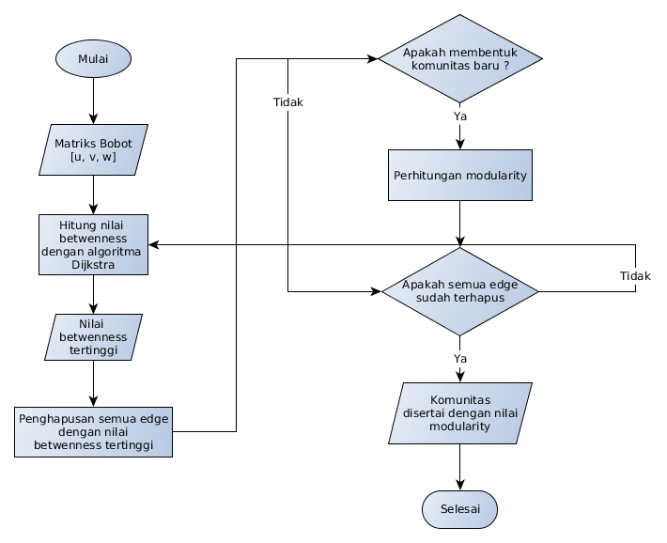
Gambar III.6. Flowchart Algoritma Girvan-Newman dengan integrasi algoritma Dijkstra dengan penyisipan perhitungan modularity

DAFTAR REFERENSI
Girvan, M., dan Newman, M. (2001): Community structure in social and biological networks, Proc. of the National Academy of Science, 2002
Miranda, H. S., dan Henriques, R. (2013): Building clusters for CRM startegies by mining airlines customer data, IEEE
Palla, G., Derenyi, I., Farkas, I., dan Viscek, T. (2005): Uncovering the overlapping community structure of complex networks in nature and society, Nature 435, June 2005
Illes, B., dan Harsanyi, G. (2008): Investigate Heat Conduction Ability of Power Components with Dijsktra Algorithm, IEEE
Brandes, U. (2008): On variants of shortest-path betweenness centrality and their generic computation, ScienceDirect
Munir, R. (2003). Matematika Diskrit Edisi Kedua. Bandung : Informatika
Leicht, A. E. dan Newman, M. E. K. (2008). Community structure in directed networks, Phys. Rev. Lett., vol. 100, no. 11, p.118703, 2008
Li, Y., Lin, Q., Zhong, G., Duan, D., Jin, Y., Bi, W. (2009): A Directed Labeled graf Frequent Pattern Mining Algorithm Based on Minimum Code, IEEE
Satuluri, V., dan Parthasarathy, S. (2011): Symmetrizations for Clustering Directed grafs, IEEE
Cormen, T.H., Leisersn, E. C., Rivest, L.R., Stein, C. (2009). Introduction To Algorithms Third Edition. London : The Massachusetts Institute of Technology.
Izquierdo., Luis, R., Hanneman, A. (2006): Introduction To The Formal Analysis Of Social Networks Using Mathematica
Moon, S., Lee, J., dan Kang, M. (2014): Scalable Community Detection from Networks by Computing Edge Betweenness on MapReduce, IEEE
Lunagariya, D., Somayajulu, D., dan Krishna, P. (2014): SE-CDA: A Scalable and Efficient Community Detection Algorithm, 2014 IEEE International Conference on Big Data
Bocu, R., dan Tabirca, S. (2010): Protein Communities Detection Optimization Through an Improved Parallel Newman-Girvan Algorithm, 9th RoEduNet IEEE International Conference 2010
Kameyama, S., Uchida, M., dan Shirayama, S. (2007): A New Method for Identifying Detected Communities Based on graf Substructure, 2007 IEEE/WIC/ACM International Conferences on Web Intelligence and Intelligent Agent Technology – Workshops
Alahakoon, T., Tripathi, R., Kourtellis, N., Simha, R., dan Lamnitchi, A. (2011): K-Path Centrality: A New Centrality Measure in Social Networks, IEEE

